A.I am a green frog.
B.I am a brown horse.
C.I am a black and white cow.
D.I am a grey donkey.
E.I am a yellow and green duck
F.I am a black sheep.
Hayvanlarla cümleleri eşleştiriniz, doğru renklere boyayınız.
Verilen cümleler doğruysa “True” (T) ,yanlışsa “False”(F) işaretleyiniz.
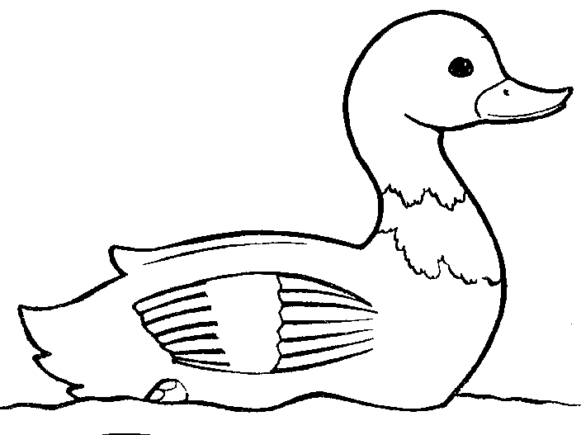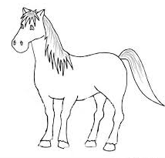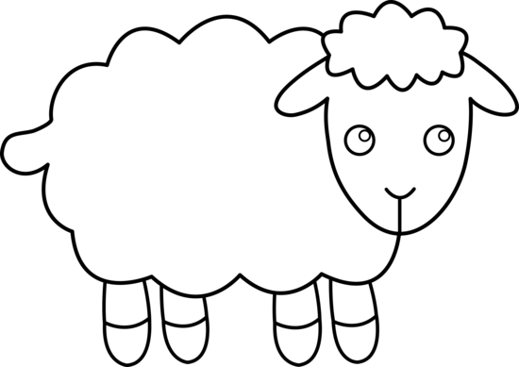
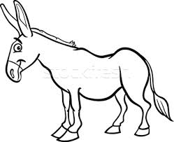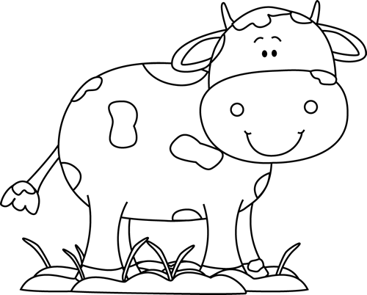
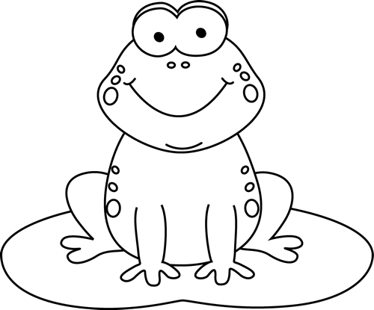
T
F
F
F
F
T
T
T
1. This is a cow.
2. This is a horse.
3. This is a sheep.
4. 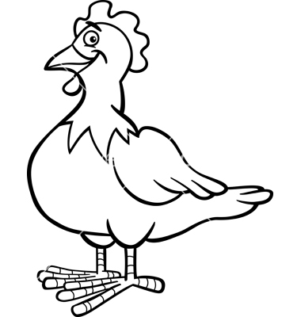 This is a chicken.

